MASTERSLIEGEOIS 2021 SERIES BENJAMINS – PREMINIMES – MINIMES

PARTICIPANTS PREMINIMES
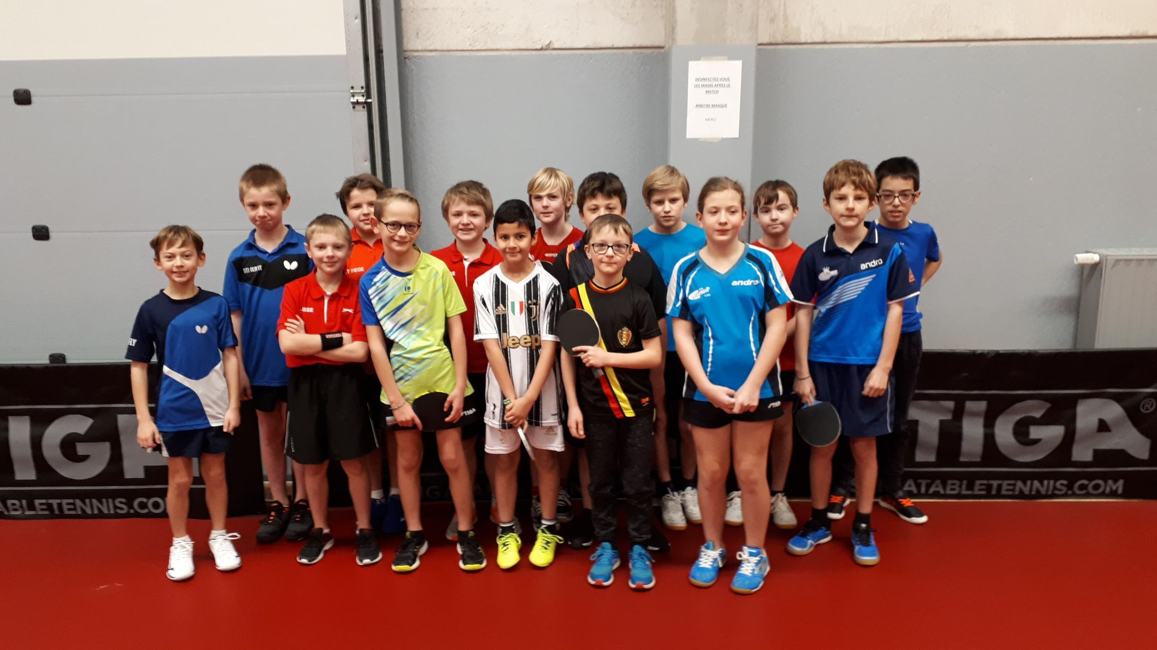
PARTICIPANTS BENJAMINS
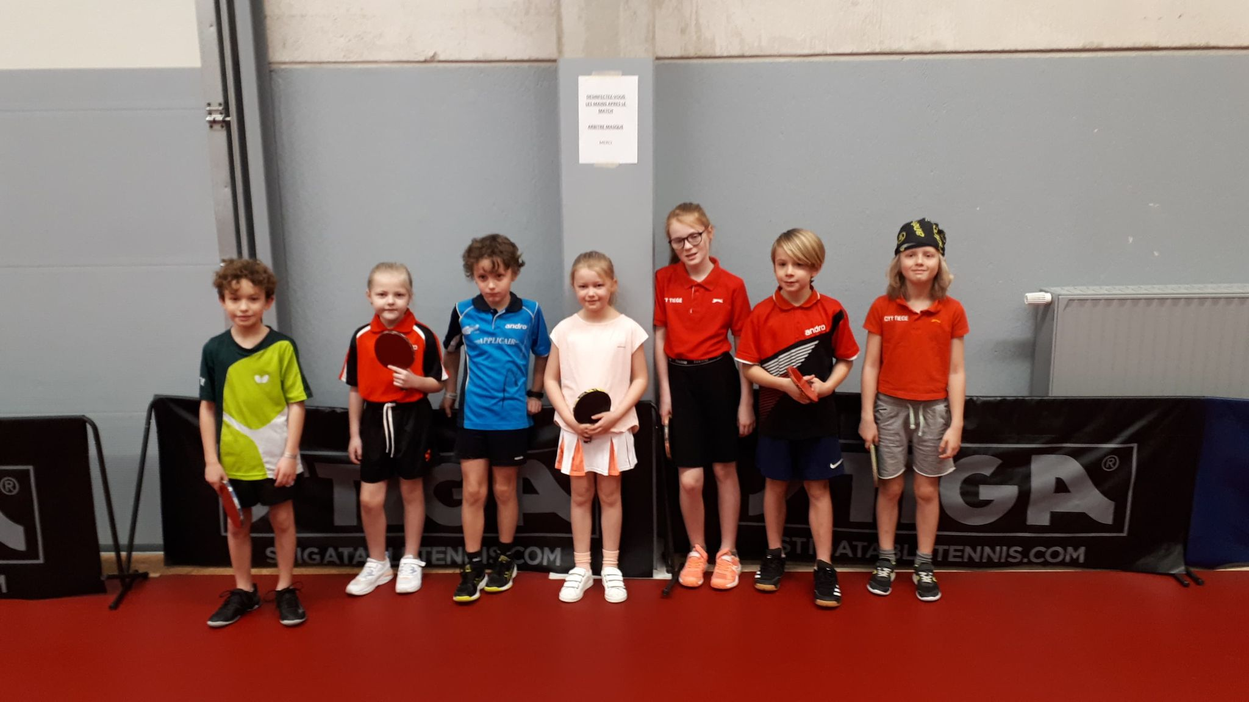

PODIUM BENJAMINS

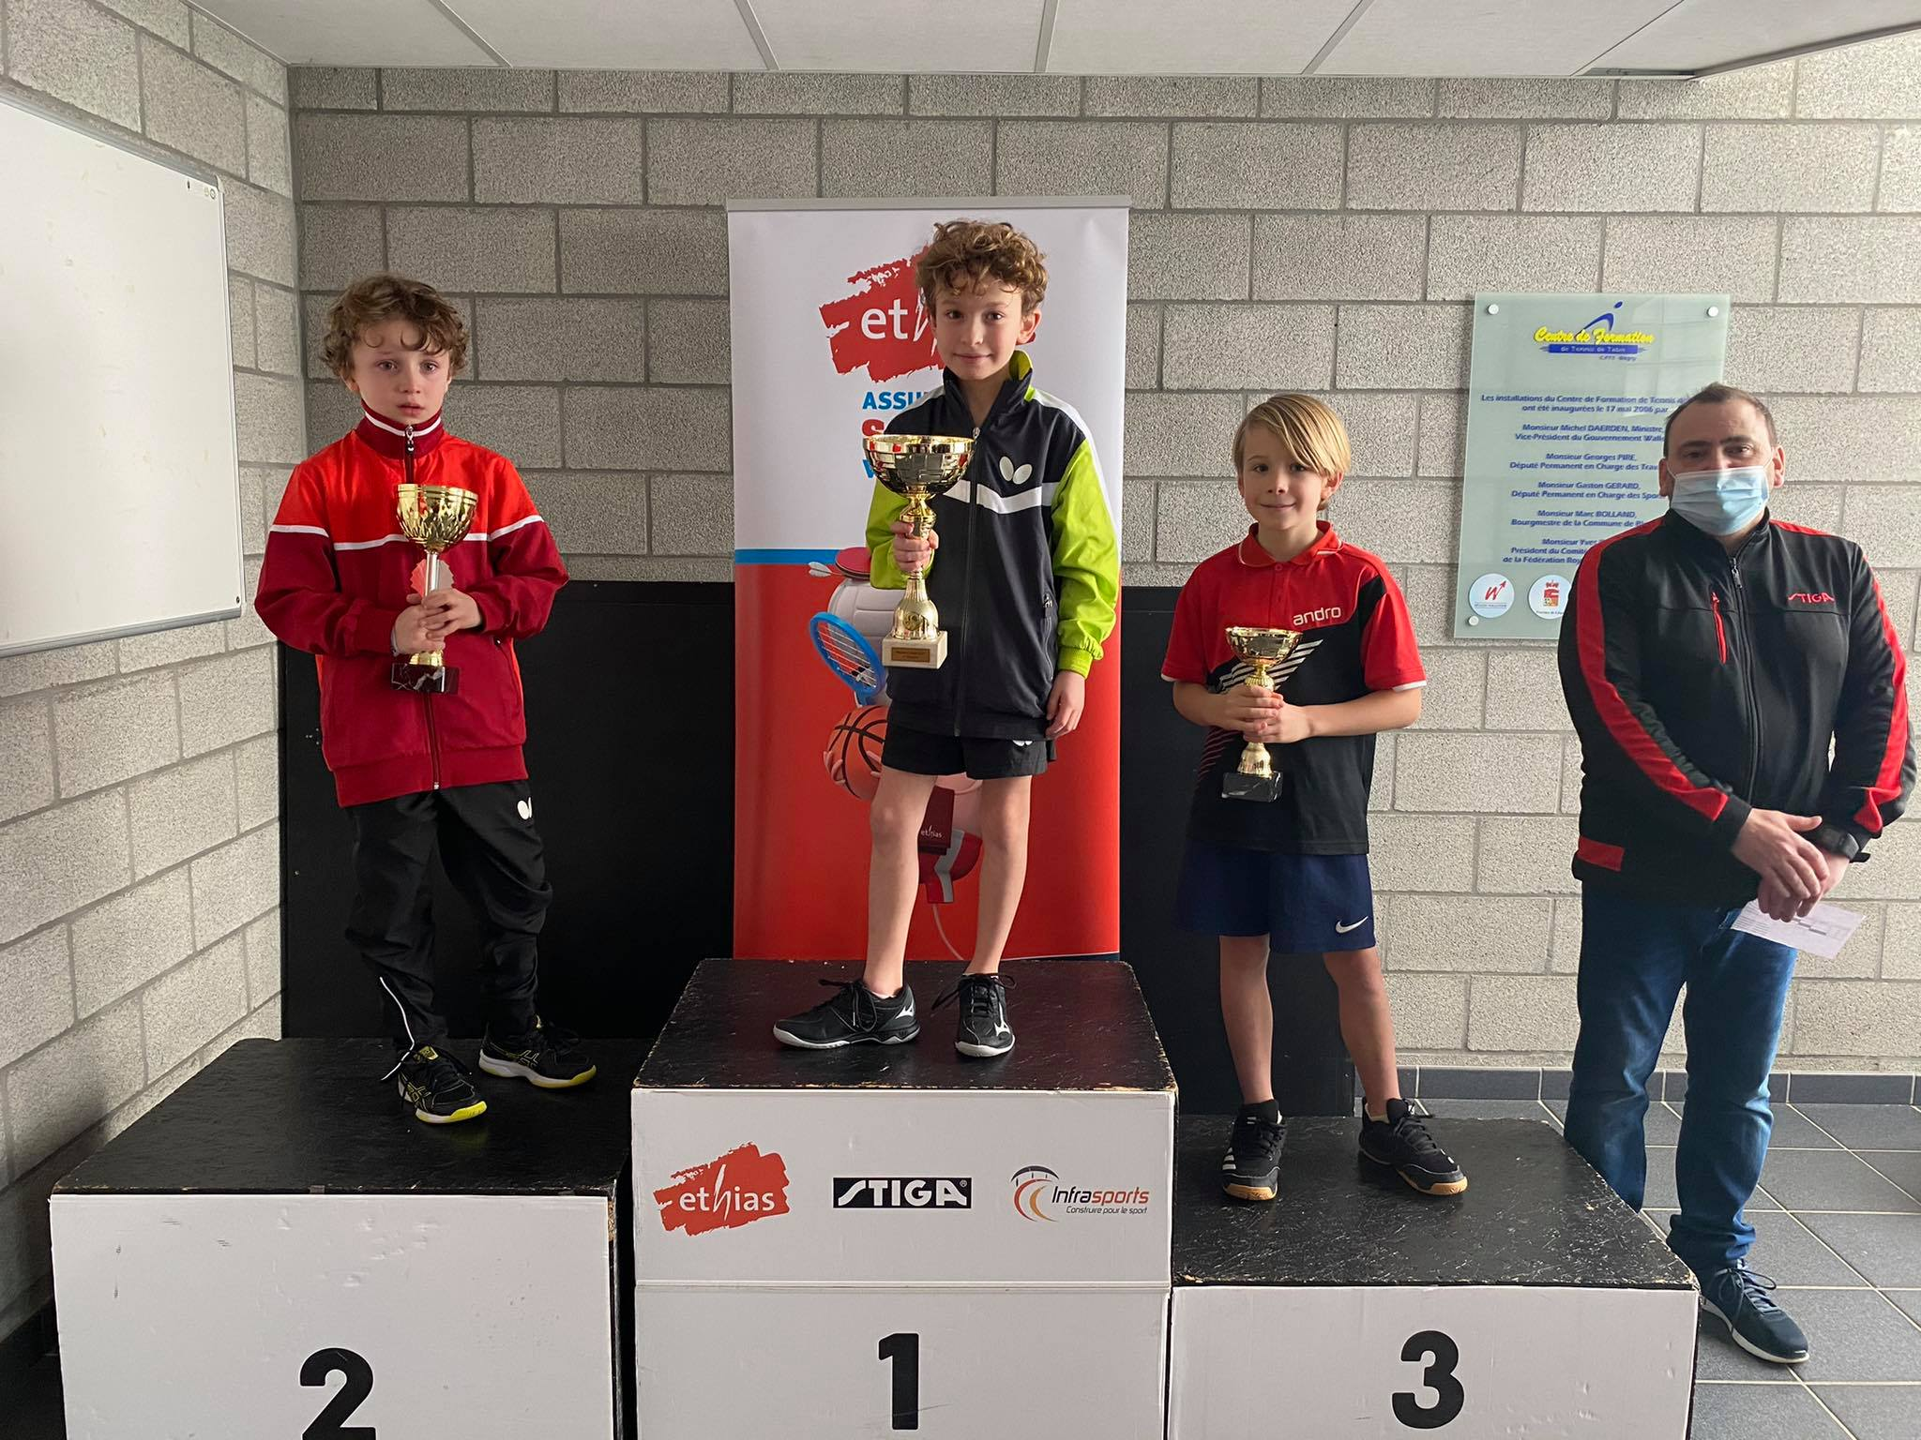

- MARTIN LIBERT ASTRID
- EDOUARD GERSON MINEROIS
- ROBIN GUILLAUME FRANCORCHAMPS
- MARTIN MAGEREN TIEGE
- YANIS IRMAK ANS
- EMMA HERMAN TIEGE
- LINA MAHY TIEGE

PODIUM BENJAMINES
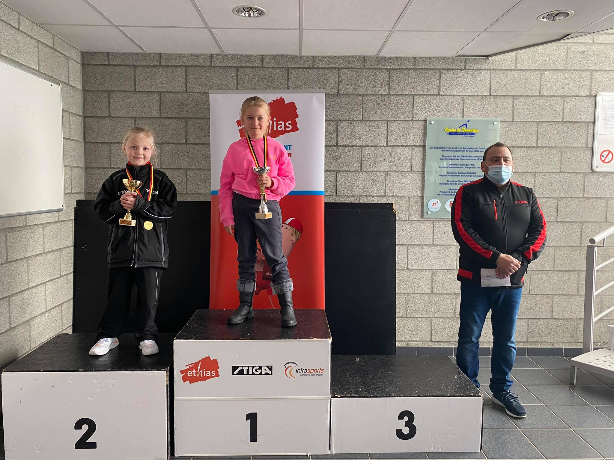

- EMMA HERMAN TIEGE
- LINA MAHY TIEGE

PODIUM PREMINIMES GARCONS
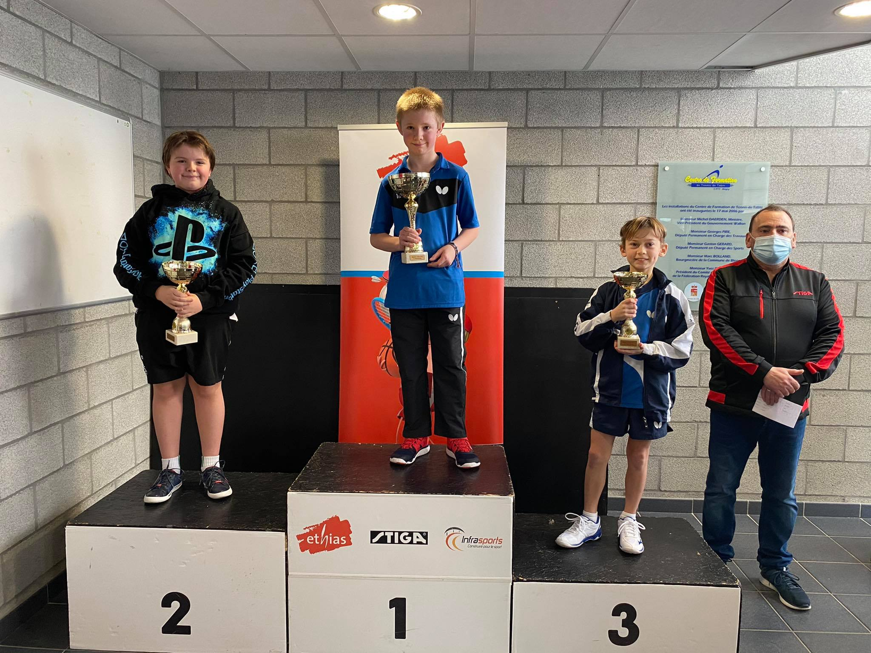
- ANTOINE LELEUX TITI OUPEYE
- NATHAN ROYEN TIEGE
- MATHIS LIBERT ASTRID
- SOAN MAHY TIEGE
- ADRIEN LOCHT MINEROIS
- SACHA GUICHARD WANZE
- CHLOE HANSENNE MINEROIS
- THIBO LECOMTE ANS
- SIMON MAGEREN TIEGE
- MILO DELCOUR ANS
- NICOLAS PIRARD MINEROIS
- SOLENE LEGRAND TIEGE
- TELIO CURTO ANS
- ANTOINE BARCHON AUBEL
- LUCA GRILLI ANS
- CORENTIN PEREAUX ANS
PODIUM PREMINIMES FILLES
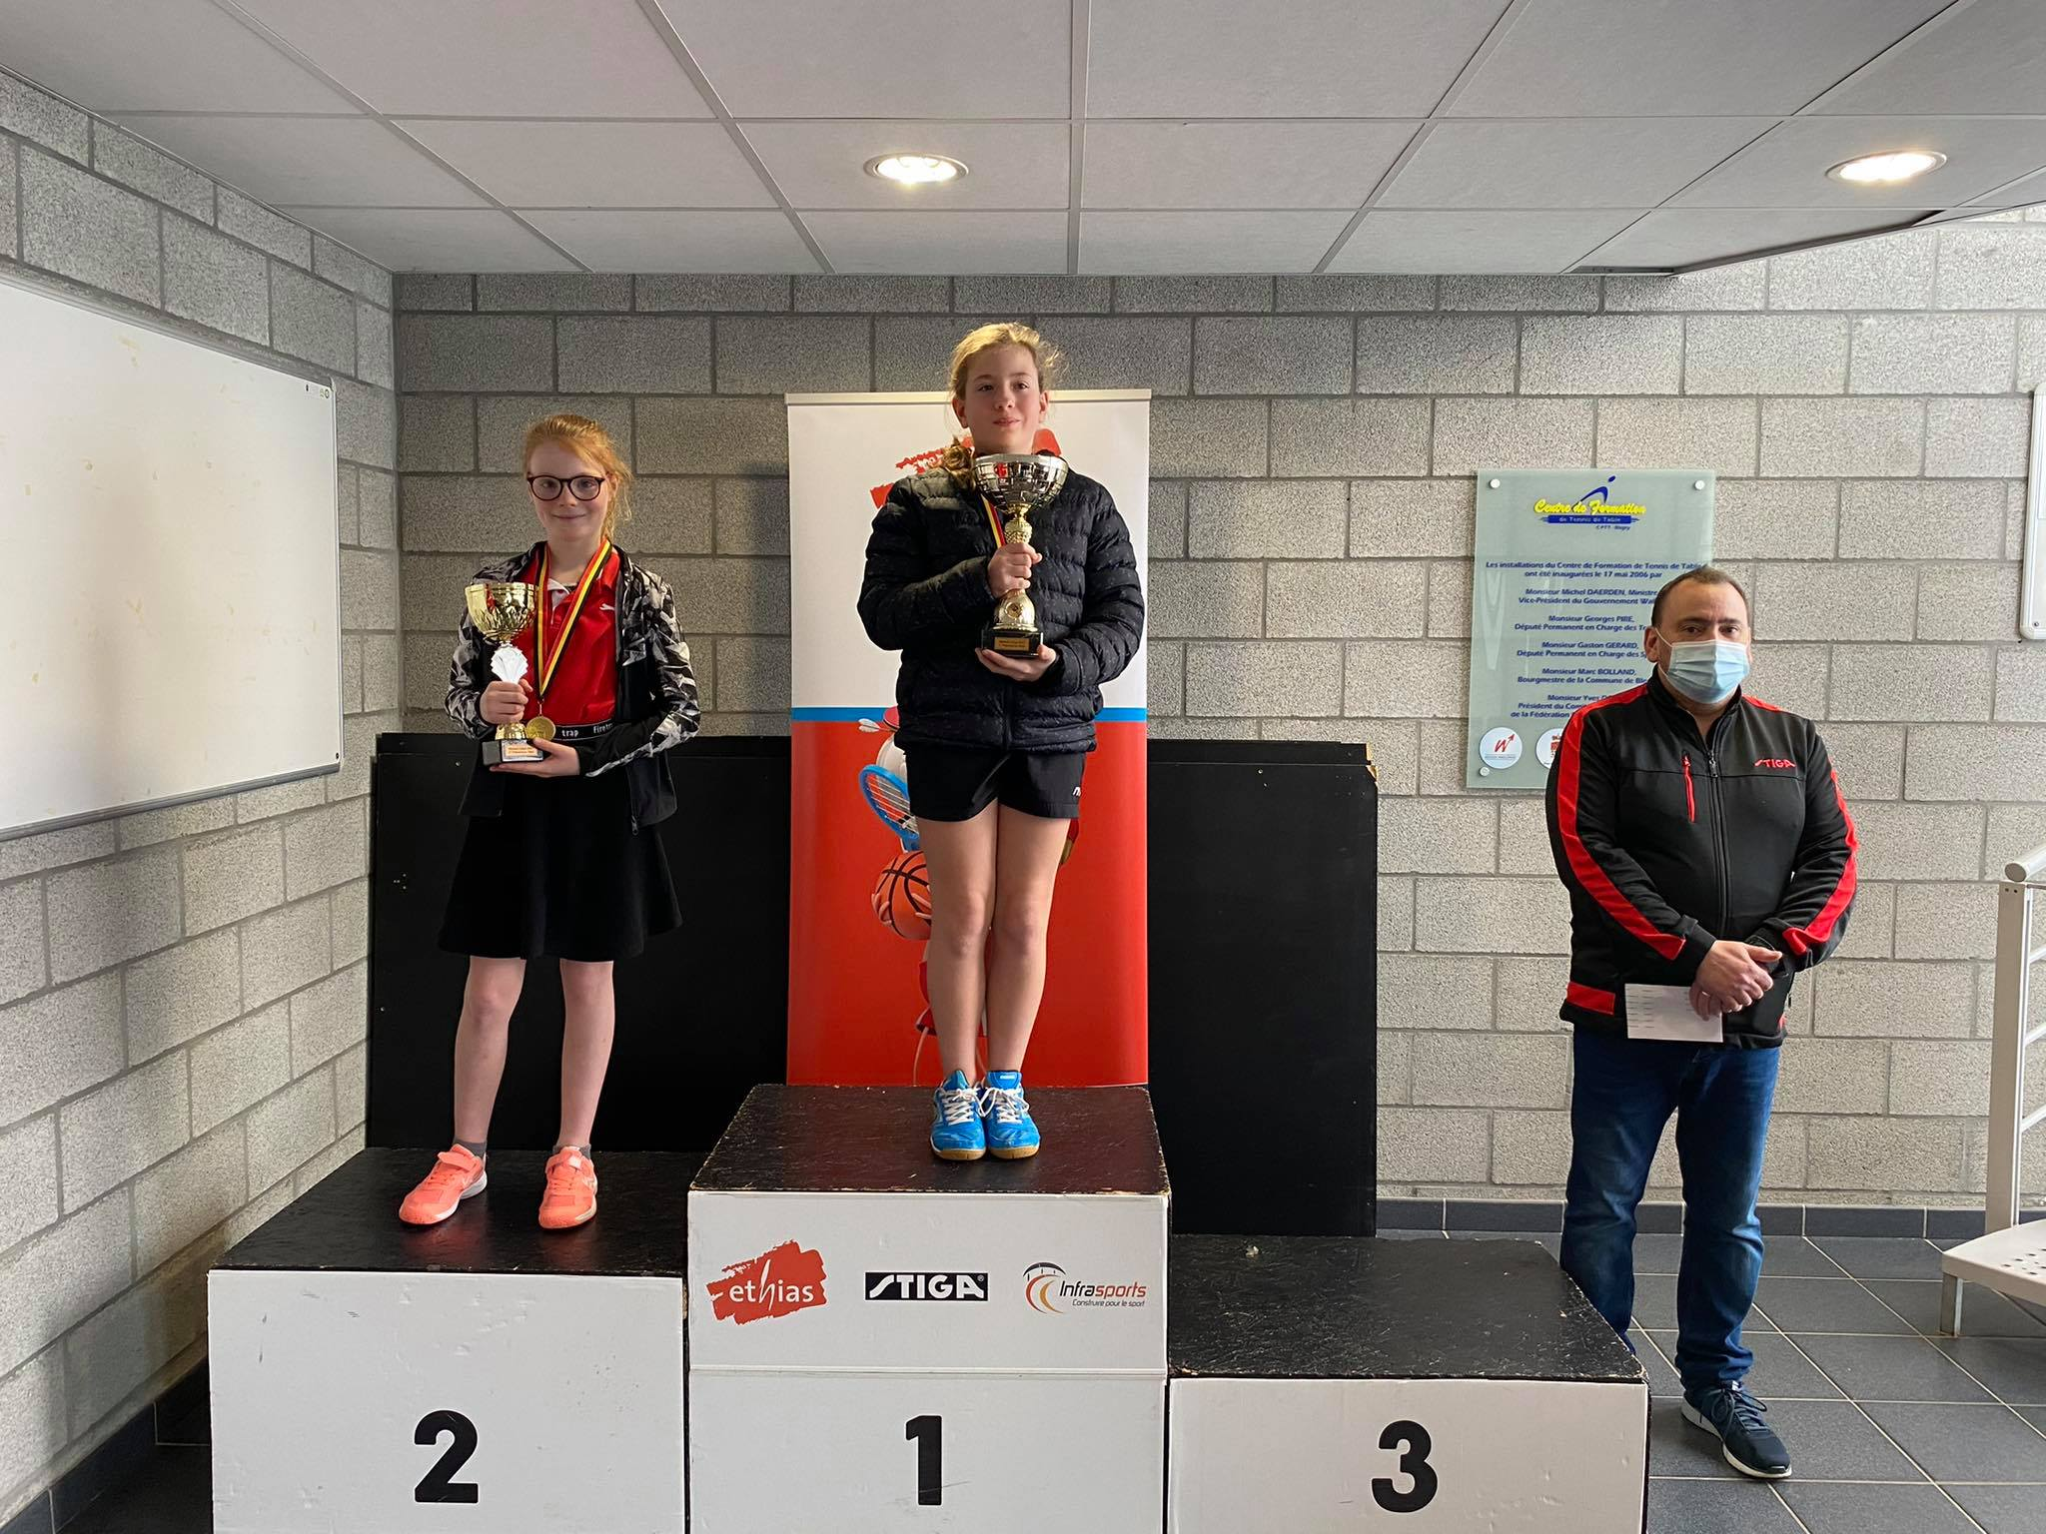

- CHLOE HANSENNE MINEROIS
- SOLENE LEGRAND TIEGE

PHOTOS PARTICIPANTS MINIMES
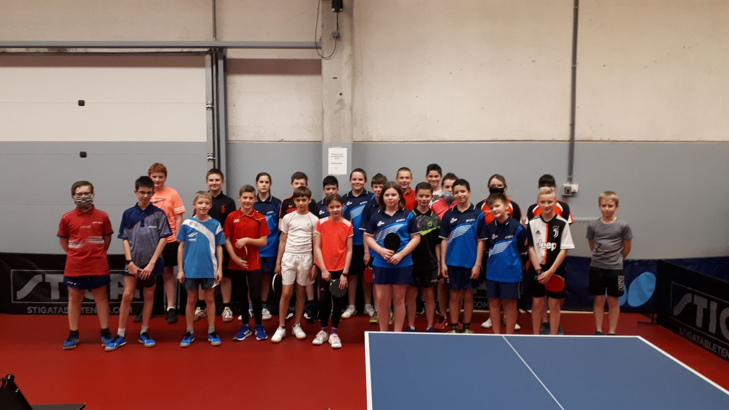
PODIUM MINIMES GARCONS
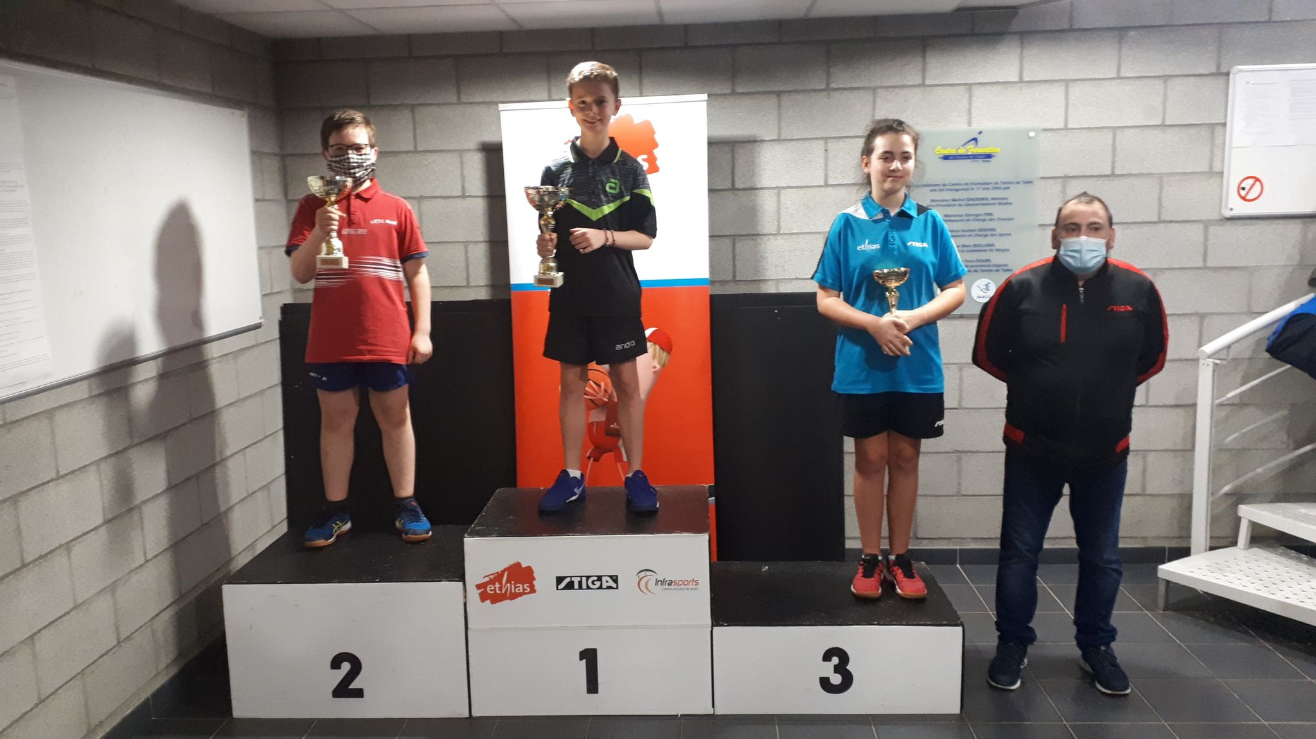
- MAXIME DEGIVE MINEROIS
- CALEB COULON WANZE
- LESLIE DELHEZ MINEROIS
- NATHAN PIRLET ANS
- ELINA LOURAS TIEGE
- ROMAIN MOSTERT MINEROIS
- EMILY ROYEN TIEGE
- GREGORY NUSSER MONTZEN
- GAUTHIER RENKIN ANS
- YANIS EL HAMRAUI ANS
- CLEMENT SOORS MINEROIS
- ADRIEN FRANS THEUX
- ISAIA TRIDETTI ANS
- AYMERICK MARGUGLIO
- PIERRE DEUMER TIEGE
- ALEXIA JOANNES ANS
- GABRIEL LOCHT MONTZEN
- GILLES BAUDUIN ASTRID
- FLAVIO FUCCI ANS
- LUKA MASSON MONTZEN
- NATHAN HEYNEN ANS
- MARTIN GENICOT ANS
- FRANCOIS LEVAUX ANS
- NATHANIEL CAVAS ANS
- LUDIVINE SIMOENS ANS

PODIUM MINIMES FILLES
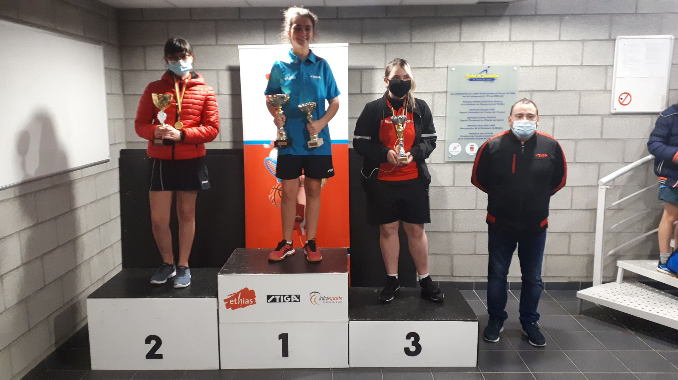
- LESLIE DELHEZ MINEROIS
- ELINA LOUNAS TIEGE
- EMILY ROYEN TIEGE
- ALEXIA JOANNES ANS
- LUDIVINE SIMOENS ANS

